**Модуль 11. Задача аппроксимации как матричное уравнение.**

# **Урок 2. Решение задачи аппроксимации с помощью матриц.**

## Практика.

1. Найдите обратную матрицу.

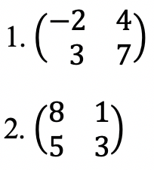

1. Решите методом обратных матриц матричные уравнения, полученные вами в предыдущем модуле. Проверьте себя с помощью sympy.

